附件1
2017年全区国家工作人员学法用法考试
报名流程及具体操作步骤
（单位报名适用）
一、报名流程
符合考试要求的单位管理员在规定时间内自行登录广西教育培训网（www.gxpx365.com）进行网络报名。具体流程如下：
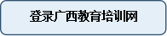
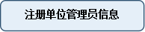
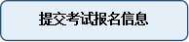

二、具体操作办法
（一）登录网站
登录广西教育培训网（www.gxpx365.com）。
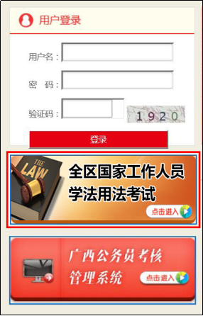
（二）进入报名端口
点击“全区国家工作人员学法用法考试”端口，选择“报名”。
（三）注册单位管理员信息
点击“报名”，填写管理员信息并点击“保存”，即可自动生成管理员用户名和密码。管理员用户名为：个人中文名字+出生年月日（如张三，1989年1月1日出生，用户名为：张三19890101），初始密码：8888（登录后请及时修改密码）。
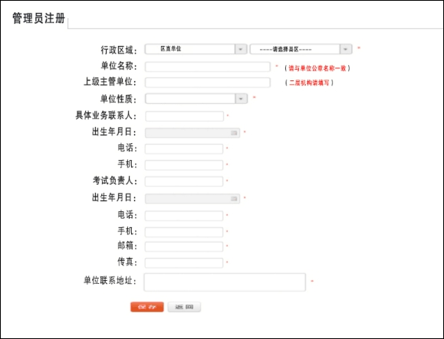

（四）下载、填写、导入报名信息表
1.下载《2017年全区国家工作人员学法用法考试报名信息表》，并保存至电脑。
2.务必严格按照报名信息表的规定形式填写，不得更改表格结构，否则将无法导入系统。
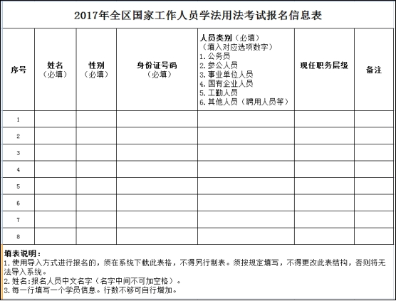
3.导入报名信息。
将填写好的《2017年全区国家工作人员学法用法考试报名信息表》导入系统生成报考人员信息。生成考试人员用户名为：个人中文名字+出生年月日（如李四，1980年2月8日出生，用户名为：李四19800208），初始密码：8888。

